一、計算題

1、一軟鋼承受剪力作用，若其承剪面積為20 mm²，受剪後之剪應變為0.005rad，設此材料之剪力彈性係數為80 GPa，試求此材料承受之剪力。

2、如圖所示為三片尺寸完全相同的木材用膠黏合而成，並承受8000 N之壓力作用，試求膠黏處的平均剪應力。
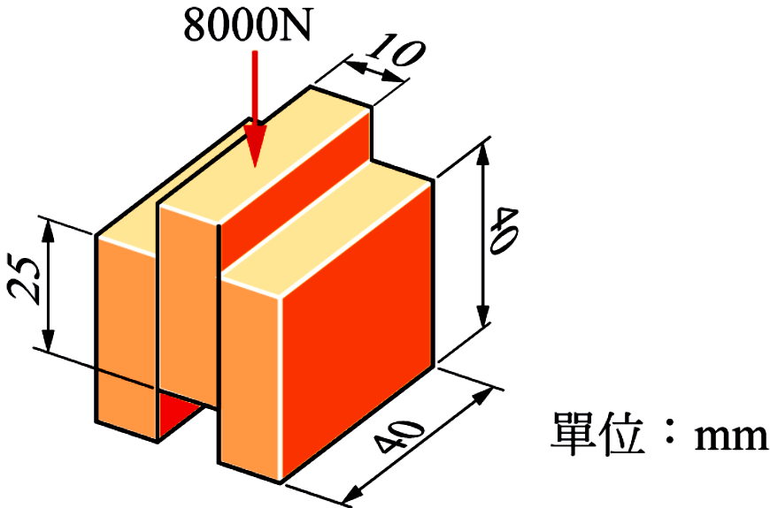

3、如圖所示，若板寬為80 mm，板厚為15 mm，鉚釘直徑為10 mm，若板之容許張應力為20 MPa，鉚釘之容許剪應力為 100/π MPa，而板及鉚釘之容許壓應力為25 MPa，試求此鉚釘連接件所能承受之最大張力。

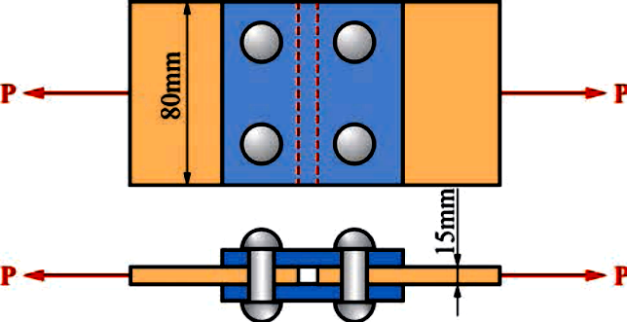

4、有一直徑為20 mm 之圓桿，承受單軸向力P= 62800 N 之張力作用，試求在30°之斜截面上的正交應力、剪應力。

5、如圖所示，有一材料承受雙軸向應力，若σx=40MPa， σy = -20 MPa，試求在15°之斜截面mn 上的正交應力、剪應力。
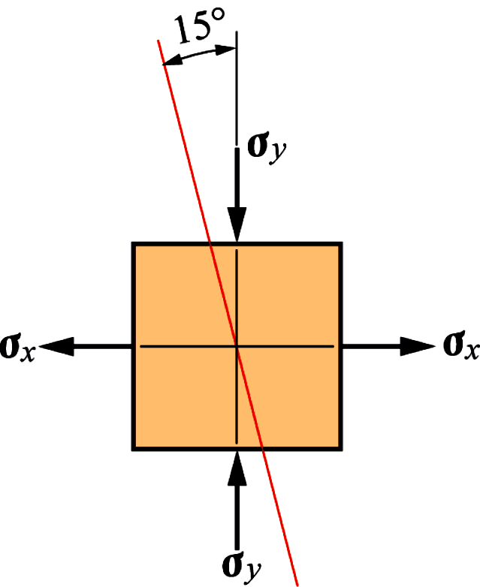

6、若有一不規則面積，其對水平形心軸之慣性矩為Ix = 400mm⁴，且此面積之大小為25 mm²，水平形心軸至此面積之最遠邊緣為5 mm，試求其對水平形心軸之截面係數及迴轉半徑。

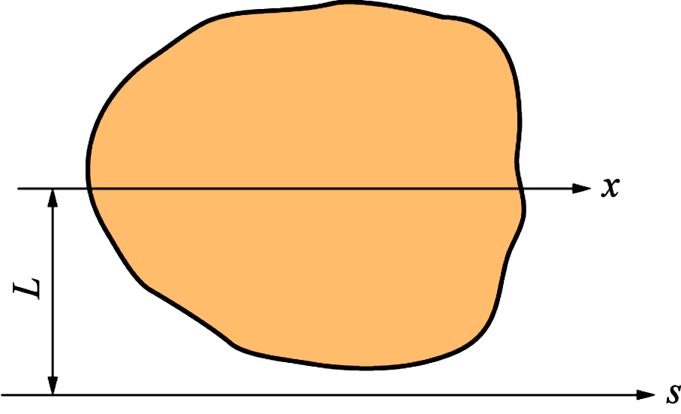
7、如圖所示，設x 軸為某面積之形心軸，其慣性矩Ix =200 mm⁴， 若此面積之大小為25 mm²，且此面積對s 軸之慣性矩Is =600 mm⁴，試求s 軸與x軸之距離。

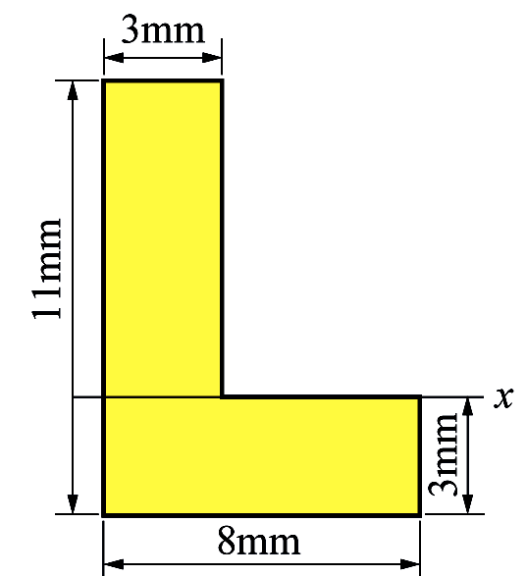
8、如圖所示，試求此組合面積對x 軸之慣性矩。

9、如圖所示，試求圓環形面積之慣性矩Ix 及極慣性矩J。

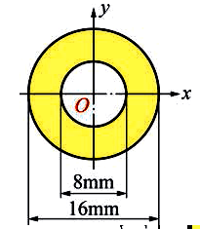

10如圖所示，試求此組合面積對其形心軸（x 軸及y 軸）之慣性矩。
